Нововодолазька гімназія
Нововодолазької селищної ради
Харківської області



Урок з волейболу

«Подорож по країнах зародження волейболу»
для учнів 9 класу

Розробив:
учитель фізичної культури
кваліфікаційна категорія
«спеціаліст І категорії» Курило Д.В.

Нова Водолага 2018

УРОК-ПОДОРОЖ з фізичної культури 9 клас
Дата: .2018 року.
Місце проведення: спортивна зала.
Модуль: «Волейбол»
Тема: передачі м’яча з верху та знизу, подачі м'яча на точність.
Мета уроку: поглибити знання з модуля волейбол, продовжити формувати навички з техніки передачі м’яча зверху та знизу, вчити виконувати вправи з подачі м’яча на точність; розвивати в учнів загальну витривалість, спритність, координацію рухів; забезпечити оновлення рухової пам'яті шляхом повторення отриманих навичок і умінь, створювати умови для самостійного розвитку кондиційних якостей, виховувати розуміння необхідності занять фізичною культурою, формувати здоров'язбережувальні компетенції.
Тип уроку: урок вивчення нового матеріалу.
Обладнання: волейбольні м'ячі, секундомір, свисток, проектор.
Методи навчання: ігровий, метод змагання, наочний, робота в групах.

Завдання уроку:
1. Закріплення отриманих учнями умінь і навичок з техніки передачі м'яча зверху та знизу.
2. Закріплення подачі м'яча на точність.
3. Розвиток в учнів загальної витривалості засобами спеціальних вправ й навчальної гри у волейбол.
4. Формування в учнів навичок здорового способу життя.
5. Виховання морально-вольових якостей: патріотизму, любові до рідної України, дружби, взаємодопомоги, відповідальності за свою команду .

№ п\п | Зміст уроку | Дозування | Організаційно-методичні вказівки
1.Підготовча частина 15 хв.
 | - Організація учнів до уроку:  ♪ Під музичний супровід входять діти.  (а) Шикування.  (Сьогодні урок фізкультури проводитиму у  вас я, Курило Дмитро Вікторович).  (б) Здача рапорту.  (в)Привітання.  - (Доброго дня, юні волейболісти!)  ● Модуль уроку: Волейбол.  Повідомлення теми, мети уроку. Мотивація навчальної діяльності учнів  - Сьогодні на уроці ми відпрацьовуватимемо вправи з м’ячем, а саме: з техніки передачі м’яча зверху та знизу. Закріплення подачі м'яча на точність.  Але, окрім цього, ми поговоримо про історію гри «Волейбол»  - а що ви очікуєте від сьогоднішнього уроку?  - Інструктаж з безпеки життєдіяльності:  - Діти у вас повинна бути спортивна, зручна форма та взуття на гумовій м'якій підошві.  - Нігті коротко підстрижені.  - На одязі не повинно бути металевих гачків, пряжок.  - Волосся повинно бути заколоте чи зібране.  - Не порушувати поведінку на уроці, не штовхатися, не ставити підніжку та не брати інвентар без дозволу вчителя.  ● Перевірка чсс.  - хто себе погано почуває – відпочиньте.  ◘ Діти! Ми з вами живемо в прекрасній країні з мелодійною назвою – Україна! В якій  проходять безліч спортивних ігор, а саме сьогоднішня наша тема урок подорож по країнах виникнення волейболу.  Спробуємо відтворити деякі матеріали:(відео слайди)  - Історія створення(запитати)  - Правила гри (запитати)  А чи хотіли б ви взяти участь у таких змаганнях? Позмагатися з кращими волейбольними командами .  Отож, зараз я вам пропоную спробувати  стати справжніми волейболістами! Та відчути:  як вони готуються, тренуються та змагаються з іншими командами!  Чи готові ви зараз показати свою спритність,  винахідливість та жагу до перемоги!?  Так, на початку уроку нам треба розім'яти  свої м'язи. Професійні волейболісти теж  завжди перед початком матчу розминаються. Вони бігають та виконують різні  вправи на гнучкість та швидкість!  Ви готові розпочати!?  ● Різновиди ходьби:  - Клас! Праворуч! Кроком руш!  - на носочках, руки на поясі!  - на п'ятах, руки за голову!  - на внутрішньому боці ступні!  - на зовнішньому!  ● Різновиди бігу:  - бігом руш!  - приставними правим боком!  - лівим боком!  - хресним бігом правим боком!  - лівим!  - спиною вперед!  - стрибками, ноги нарізно – разом!  - із закиданням гомілок назад!  - підскоки з круговими махами рук!  ● Загально-розвивальні вправи:  - кроком! Вдих – видих!  -біг через перешкоду підстрибування торкнутись м'яча  -біля сітки шаг блокування  -імітація подача м'яча шаг блокування по колу.  -дві шеренги передачі м'яча правою, лівою рукою,двома руками, та ногами з низу у руки.  -накидання м’яча двома ногами знизу  Ходьба, вдих видих!  А зараз увага на екран! До вашої уваги  Волейбольні команди. (Перегляд слайдів) | 30 сек..  1 хв.  30 сек.  .  1 хв  1хв  2хв.  30с.  1хв.  30 с.  2хв  2хв  2хв  1хв | Звернути увагу на зовнішній вигляд учнів і самопочуття.  Запитати про підготовчу та спеціальну медичну групу.  .  Звернути увагу на самопочуття учнів.  Запитати, розповісти.  Стежити за поставою.  Учні з низькою фізичною підготовленістю переходять на ходьбу по меншому колу (коли втомляться)  Стежити за правильним виконанням  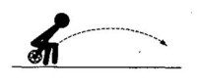
- Основна частина 25 хв.
 | Перевірка чсс.  Продовжуємо наше змагання:  ● Ми з вами розім'ялися, тепер переходимо до  спеціальних вправ волейболістів!  ● Вправи в парах, трійках з м'ячем:  (вишикувати клас у дві або три колони)  - ставши в трійки в положенні стійки захисника, по сигналу передачі м'яча своєму однокласнику який стоїть навпроти, а він іншому назад. 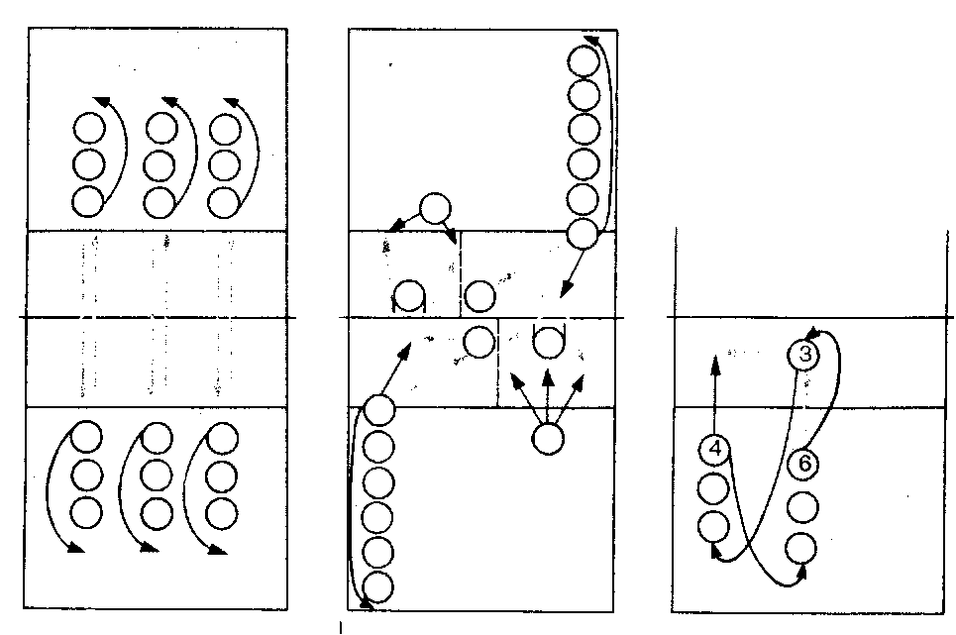  - ставши в трійки в положенні  стійки захисника, по сигналу передачі м'яча своєму однокласнику і міняєтесь місцями.  - накидування м'яча партнеру з верху і відбивання у нижній стійці волейболіста.  -підкидання м'яча над сіткою та передача м'яча в перед(в двійках)  - підкидання м'яча в перед до лінії та діставання його руками назад.  ● Клас! Шикуйсь! Рівняйсь, струнко!  ● Молодці! Всі добре старалися!  ● Перевірка чсс.  - Юні волейболісти! Ми з вами тренувалися, повторювали та закріплювали пройдений матеріал.  А зараз прийшов час до гри!  -Хто заб’є більше м'ячів  Ділимось на дві команди червоні футболки з ліва а жовті з права від сітки,  По чотири подачі м'яча робить кожна команда на другу половину майданчика, та команда яка заб’є більше м'ячів перемогла.  - Волейбол без правил  Команди грають відразу двома м’ячами, на чиєму боці опиняться відразу два м’ячі, той втрачає очко. | 30сек  3хв  3хв  4хв  .  3хв  30с  1хв  5хв  5хв | За 30 сек. Хто себе погано почуває, відпочити. Звернути увагу на самопочуття учнів.  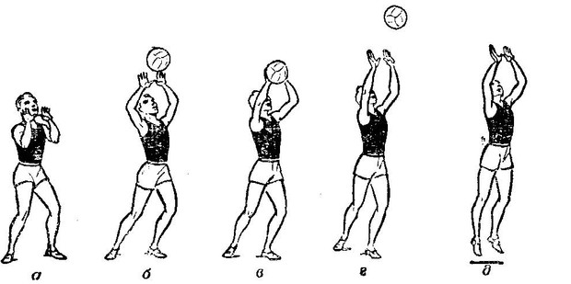  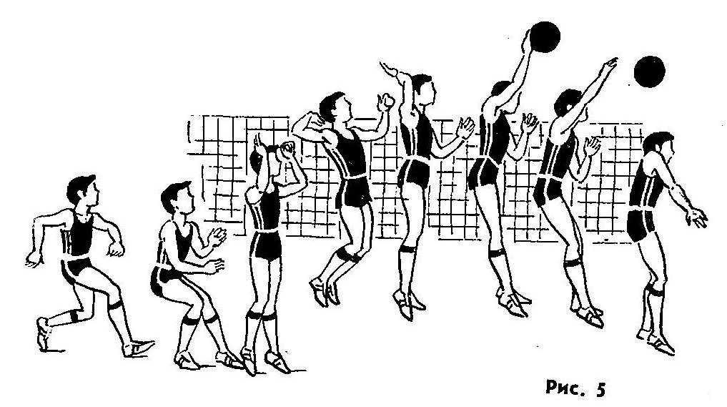  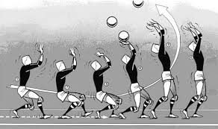  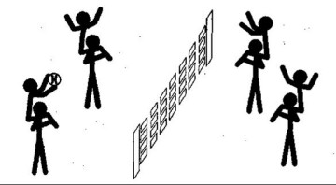  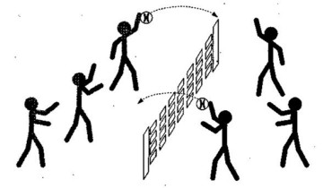
3.Заключна частина. 5 хв.
 | ● Шикування.  ● Вправи на відновлення дихання  - спокійна ходьба зі змахами рук.  ● Перевірка чсс.  ● Підбиття підсумків уроку: «Отже, діти, сьогодні на уроці ми побували в ролі професійних футболістів, дізналися, як вони тренуються та розминаються.  Чи справдились ваші очікування?  ● Виставлення оцінок за урок:  - Всі діти добре старалися, підбиття підсумків  ● Домашнє завдання:  відпрацьовувати техніку прийому м'яча.  ( Я отримав задоволення від уроку!, а ви?  Дякую всім за співпрацю.)  ● Вихід із спортивного залу. | 30 сек.  1хв  30сек  1хв  1хв  30сек  30сек | В колону по одному.  За 30 секунд. Звернути увагу на самопочуття учнів.  Під музичний супровід діти виходять із спортивної зали.

